Достопримечательности Вьетнама
Что стоит увидеть своими глазами
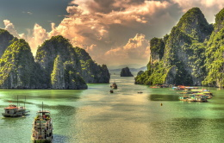
Небольшой по размерам Вьетнам отличается поистине грандиозными природными чудесами
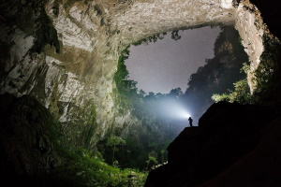
Главное из них — бухта Халонг в Тонкинском заливе, в 170 км от Ханоя. По площади она меньше Москвы, но при этом в ней больше 2000 островов и причудливых утёсов — созданных, по легенде, древним драконом. Это одно из самых живописных мест Вьетнама. По форме они чем-то напоминают куличи, и внутри многих скрываются известняковые гроты и пещеры.

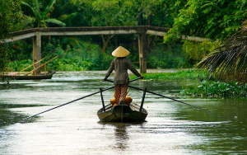
Самая большая пещера мира, Шондонг, тоже находится во Вьетнаме. Ее своды поднимаются на высоту до 200 м, а это значит, что там легко могли бы поместиться высотки «Москва-Сити». Это - сказочный подземный мир с реками и озёрами. Открыли её сравнительно недавно, в 2009 году, и оказалось, что это самая большая пещера на планете!.

Дельта реки Меконг признана Международной биосферной зоной ЮНЕСКО: одних только орхидей тут растет сразу 133 вида и водятся редчайшие животные вроде полосатых кроликов и лягушек, которые поют, как птицы.
Меконг — одна из крупнейших рек на планете. Ее дельта сопоставима по площади с территорией Швейцарии, только людей здесь живет в два раза больше, около 17 млн человек. Все они селятся или у воды, или в домах на сваях, или прямо на своих баржах, у кого они есть.
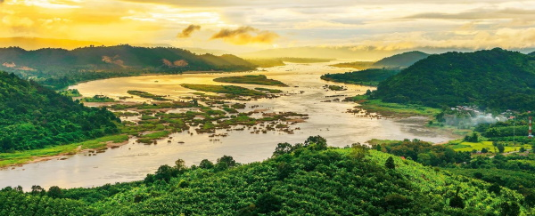
Система каналов служит заменой дорогам. По берегам раскинулись пальмовые рощи, фруктовые сады и рисовые поля. Это также крупнейший рыболовецкий регион Вьетнама.
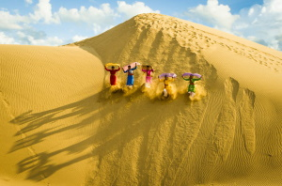
В жарком тропическом Вьетнаме есть даже песчаные пустыни, не такие как Сахара, скорее песчаные дюны. Грандиозными их назвать трудно, но тот факт, что красные и белые дюны расположены невдалеке от пляжных курортов, производит впечатление.
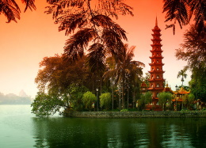
Ханой — столицу Вьетнама со старинными буддийскими постройками, Храмом Литературы XI века, колониальной архитектурой и наследием социалистической эпохи — включая мавзолей и секретный бункер Хо Ши Мина.
Так как Ханой — столица, список достопримечательностей пестрит музеями:
- Музей Вьетнамской этнологии.
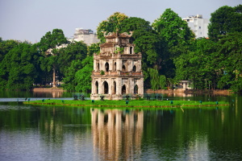
- Музей Изобразительного Искусства.
- Музей Военной Истории.
- Музей женщин южного Вьетнама —
внезапно выбивается из классического набора музеев. Рассказывает о роли женщин в истории: обществе, войне, культуре, труде. Демонстрирует традиционные костюмы, много плакатов и фотографий.
- Озеро Возвращенного меча — живописное озеро в центре Ханоя. Название отсылает к легенде, по которой средневековый правитель Вьетнама одолел китайское иго с помощью меча, одолженного ему золотой черепахой у этого самого водоема. После победы меч предсказуемо попросили вернуть. Должок!
- Музей в бывшей тюрьме Хоа Ло — здесь содержались политзаключенные, борцы за независимость Вьетнама от Франции, а после тюрьма активно использовалась во время Вьетнамской войны. Получила у американских пленных емкое и пугающее прозвище — «Ханой Хилтон».
- Здания Ханойской Оперы и Кафедрального собора Св. Иосифа.
- А ещё вы могли видели в интернете железную дорогу, проходящую прямо посреди оживленной узкой улицы. Так вот, это тоже здесь, в Ханое.
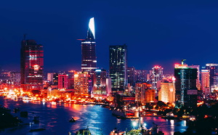
Хошимин — бывший Сайгон, переименованный в честь вождя вьетнамского народа. Это культурная столица страны.
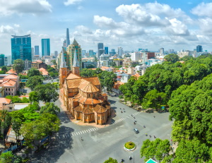
Тут причудливо переплетаются французский колониализм, буддизм и современная архитектура. Стоит побывать на рынках Бен Тхань и Ку Чи, в цветущем Ботаническом саду, посмотреть на Президентский дворец и заглянуть в Музей реликвий войны.
Хошимин — огромный город, промышленный, логистический и экономический центр страны.
- Здесь находится 14-ое по высоте здание в мире — Landmark81.
- Собор Нотр-Дам. В чём-то даже интереснее парижского, а ещё — с парком, площадью и уютным сквером.
- Сайгонский Главпочтамт — историческое здание Центрального почтового отделения. Находится прямо напротив собора.
- «Дворец Воссоединения».
- Площадь Хо Ши Мина с городской ратушей и сквером, выходящим к реке.
В центре города вас ждут круглосуточные тусовочные улицы, обшарпанные хостелы и миллион баров. Там восседают бородатые старики, выглядящие как ветераны войны, в окружении вьетнамских же девушек. Музыка, алкоголь, еда, толкучка, дым и неон — в общем, атмосфера Азии из фильмов Вонга Карвая.
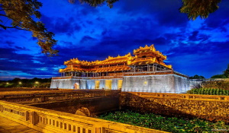
Императорские дворцы и пагоды в Хюэ.
Город Хюэ был столицей последней императорской династии Вьетнама с 1804 по 1945 годы, но вся его история насчитывает больше семи веков.
За это время здесь успела сложиться совершенно особая культура, рассчитанная на мир монархов и их приближенных: своя придворная музыка «Нья-ньяк», свой театр «Туонг», песни, танцы, скульптура, кухня, даже собственные боевые искусства. Однако венцом всему стала архитектура: Императорская цитадель, Королевский театр, Дворец высшей гармонии, усыпальницы правителей, ажурные пагоды — целый комплекс строений Хюэ внесен сегодня в список Всемирного наследия ЮНЕСКО.
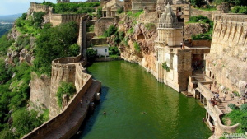
Интересно, что через город течет Ароматная река: ее воды действительно пахнут горьковато-пряным корнем аира, растущего по берегам. Раз в два года эта река становится главной площадкой для фестиваля Хюэ. На кораблях и плавучих платформах выступают актеры, танцовщики, актеры, музыканты и даже мастера тех самых придворных боевых искусств.
- Средневековые башни Тянов, каменного Будду в цветке лотоса и пагоду Лонгшон в Нячанге.
- Рисовые террасы в Сапе, раскинувшиеся на высокогорных равнинах в окружении бамбуковых лесов.
- Плантации по выращиванию жемчуга на Фукуоке. Тут выращивают белые, розовые, голубые, золотистые, чёрные жемчужины.
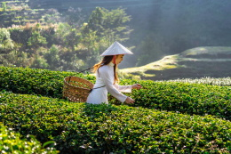
Занг Та Чай во Вьетнаме – одно из лучших мест для поклонников экотуризма, любителей природных красот и национального азиатского колорита. Ее уютная атмосфера, неспешный ритм жизни и добродушие местных жителей оставят яркие незабываемые впечатления от поездки по глубинкам Вьетнама.
Занг Та Чай (Giang Ta Chai) во Вьетнаме – этническая деревня в 18 км от Сапы, расположенная у подножия величественной горы Фансипан, на правой стороне долины Муонг Хоа.
Трекинговый маршрут проходит через таящие приключения бамбуковые рощи. По пути путешественники могут полюбоваться фантастическими зелеными холмами, потрясающими панорамами простирающихся вдоль линии горизонта горных хребтов, передохнуть и послушать шум прекрасного водопада Занг Та Чай, запечатлеть на снимках бескрайние рисовые поля-террасы. Чтобы попасть в деревушку, нужно пройти по узкому подвесному мосту, переброшенному через ручей Муонг Хоа. В селении туристов ожидает знакомство с культурой и бытом приветливых красных зао. Представители племени – вторая по величине группа этнических меньшинств в Сапе после народа черных хмонгов. Их легко узнать по красным тюрбанам на головах и по традиционным черным костюмам, украшенным многоцветной красочной вышивкой.

